Denumire articol  și specificațiile | Descrierea articolului și dimensiuni | Unitate măsură | Cantitatea
Rafturi  din PAL melaminat, grosimea 18 mm, bordurat integral cu cant  ABS 2mm | 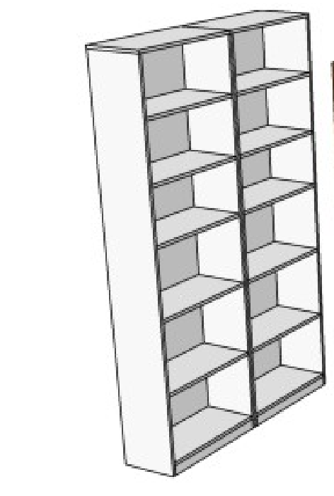  2400*750*350 | buc | 2
 | 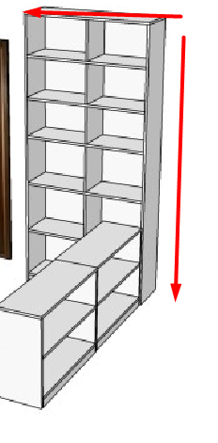  2400*1100 | buc | 1
 | 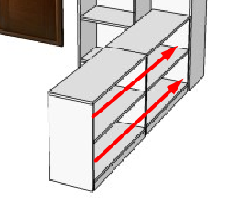  700*900*350 | buc | 2
 | 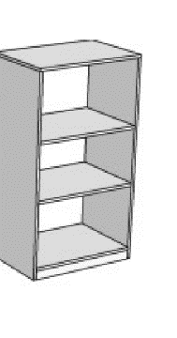  1380*750 *350 | buc | 1
 | 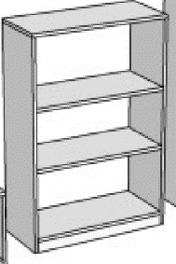  1200*800*350 | buc | 1
 | 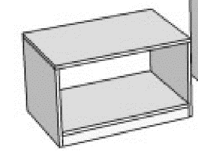  450*750*500 | buc | 1

